**Информация о наличии оборудованных учебных кабинетах, приспособленных для использования инвалидами и лицами с ограниченными возможностями здоровья**

Оборудованные учебные кабинеты в детском саду отсутствуют. Образовательная деятельность ведется в групповых помещениях.

Для реализации образовательной деятельности в МБДОУ детский сад № 22 оборудованы 9 групповых ячеек6

- 8 групп общеразвивающей направленности

- 1 группа компенсирующей направленности кратковременного пребывания для детей с расстройством аутистического спектра.

В состав каждой групповой ячейки входят:

Приемная (раздевалка) - предназначена для приема детей и хранения верхней одежды. Приемные оборудованы шкафами для верхней одежды детей по количеству воспитанников в каждой группе и персонала. Шкафы для одежды и обуви оборудованы индивидуальными ячейками – полками для головных уборов, крючками для верхней одежды и полкой для обуви. Каждая индивидуальная ячейка маркируется в соответствии со списочным составом группы.

В образовательных целях приемная используется для формирования умений одеваться и раздеваться, воспитания опрятности. В нескольких приемных располагается центр двигательной активности, который предназначен для расширения индивидуального двигательного опыта детей в самостоятельной деятельности и формированию у них осознанного отношения к своему здоровью и здоровью окружающих (скакалки, обручи, мячи, мягкие модули и др.).

Также в приемной расположены информационные стенды для родителей (законных представителей), в которых расположен информационный материал для родителей, консультации, рекомендации специалистов, выставки детских работ с целью развития художественно-эстетического вкуса, повышение уверенности каждого ребенка в своей индивидуальности.

Умывально - туалетная комната - где установлены умывальные раковины с подводкой горячей и холодной воды для детей, рядом с умывальником установлены вешалки для детских полотенец по количеству воспитанников, кроме того, в туалетных установлены душевой поддон, шкафы для уборочного инвентаря. В образовательных целях размещен алгоритм мытья рук для формирования культурно-гигиенических навыков.

Групповая комната - предназначена для проведения игр, занятий и приема пищи. Развивающая предметно-пространственная среда обеспечивает максимальную реализацию образовательного пространства группы, материалов, оборудования, инвентаря для развития детей дошкольного возраста в соответствии с особенностями каждого возрастного этапа, охраны и укрепления здоровья детей, учета особенностей их развития, в том числе для детей инвалидов и детей с ограниченными возможностями здоровья.

Для осуществления коррекционно-образовательной работы оборудована группа кратковременного пребывания для детей с расстройством аутистического спектра с необходимым диагностическим, коррекционным, тактильно-развивающим оборудованием.

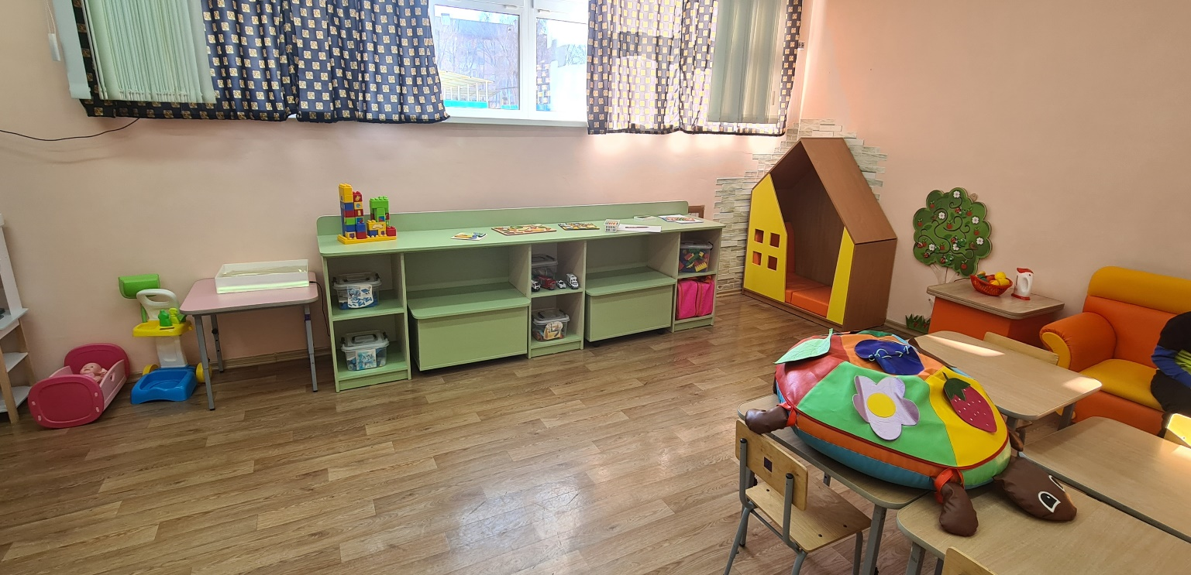

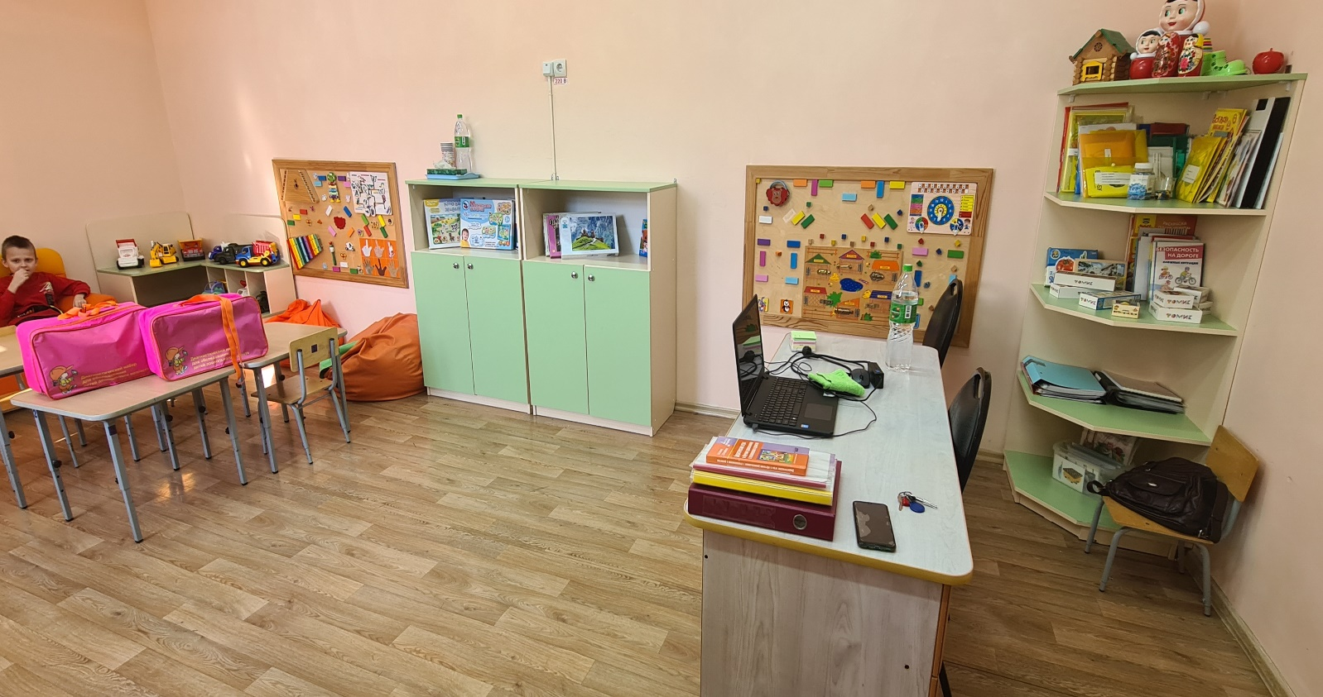

Специальное, учебное, реабилитационное, компьютерное оборудование - тактильно-развивающие панели, стол для рисования на воде, развивающая дидактическая панель "Дерево" и др.

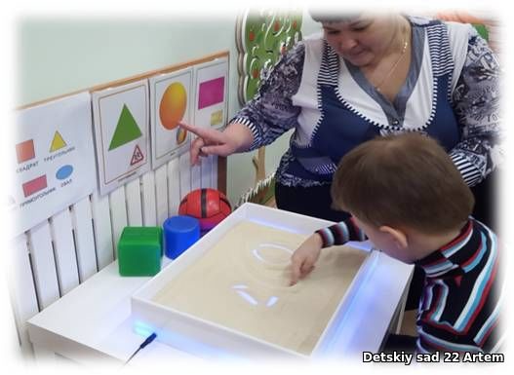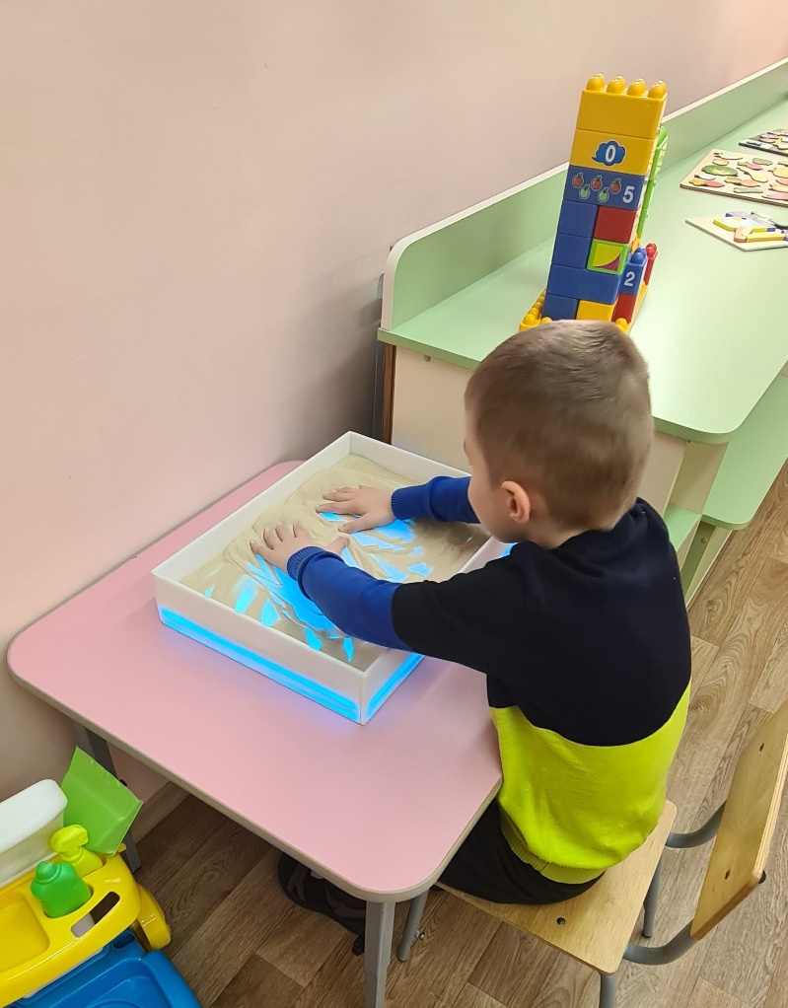

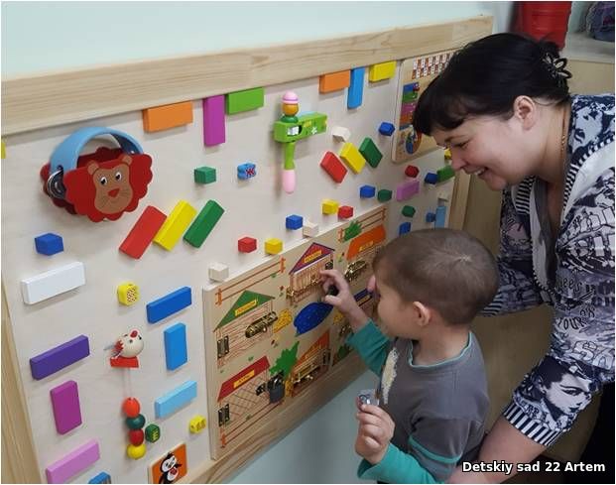

Развивающая предметно-пространственная среда Учреждения обеспечивает возможность общения и совместной деятельности детей и взрослых.

Развивающая предметно-пространственная среда отвечает актуальным принципам: содержательно-насыщенная, трансформируемая, полифункциональная, вариативная доступная и безопасная.

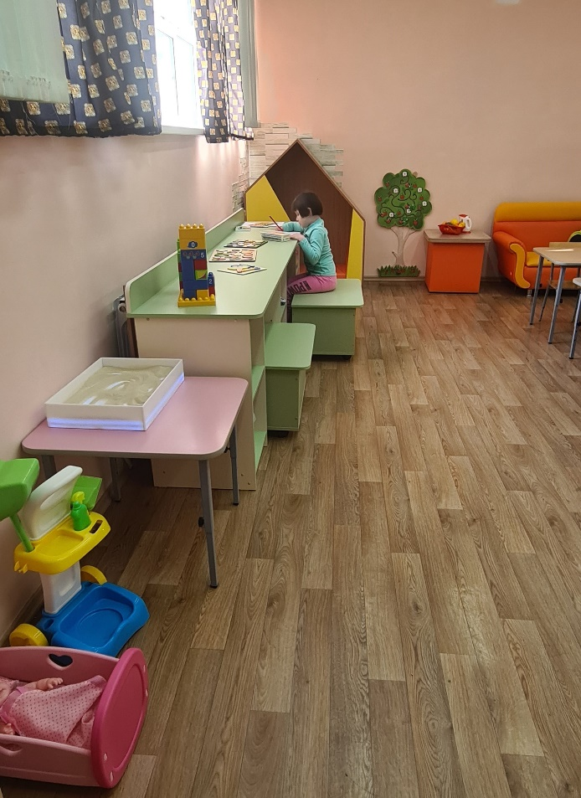

*Содержательная насыщенность:* образовательное пространство в МБДОУ детский сад № 22 оснащено средствами обучения и воспитания (в том числе техническими), соответствующими материалами, в том числе расходным игровым, спортивным, оздоровительным оборудованием, инвентарем, соответствующим возрастным возможностям детей и содержанию Программы. Организация образовательного пространства и разнообразие материалов, оборудования и инвентаря (в здании и на участке) должны обеспечивать: игровую, познавательную, исследовательскую и творческую активность всех воспитанников, экспериментирование с доступными детям материалами (в том числе с песком и водой); двигательную активность, в том числе развитие крупной и мелкой моторики, участие в подвижных играх и

соревнованиях; эмоциональное благополучие детей во взаимодействии с предметно - пространственным окружением; возможность самовыражения детей.

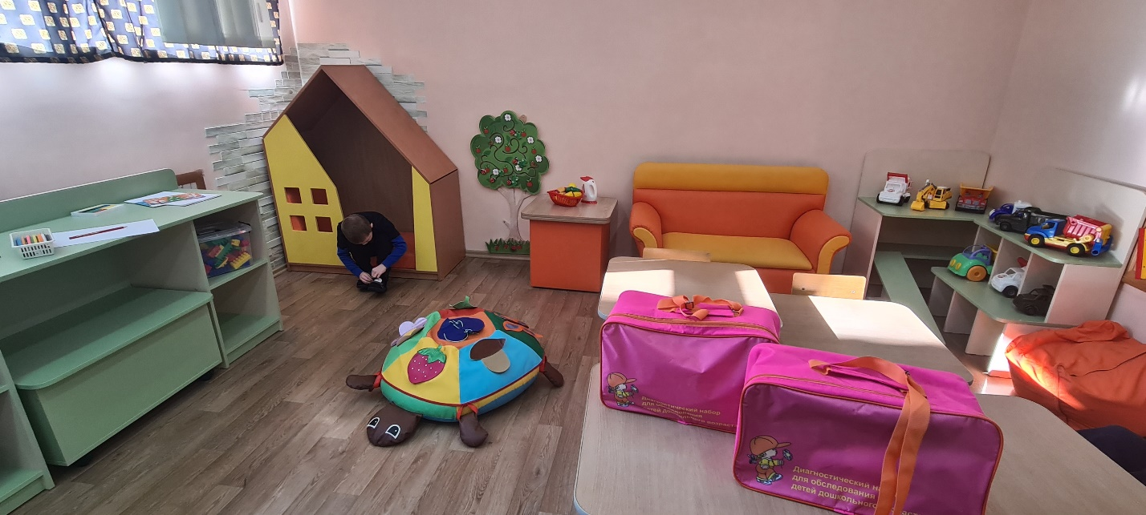

*Трансформируемость:* обеспечивает возможность изменений предметно - пространственной среды в зависимости от образовательной ситуации, в том числе от меняющихся интересов и возможностей детей.

*Полифункциональность*: обеспечивает возможность разнообразного использования составляющих предметной среды, например, детской мебели, ширм и другое; а также наличие в Учреждении или группе полифункциональных (не обладающих жестко закрепленным способом употребления) предметов, в том числе природных материалов, пригодных для использования в разных видах детской активности (в том числе в качестве предметов-заместителей в детской игре).

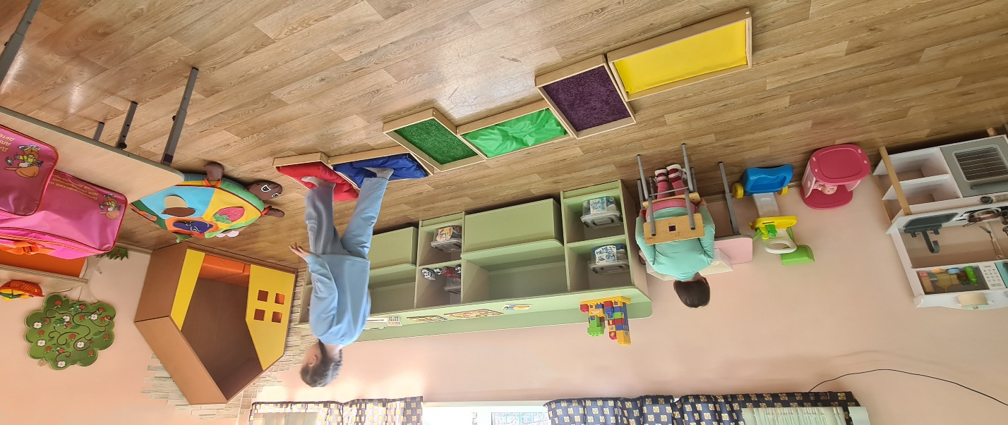

*Вариативность:* обеспечивает наличие в Учреждении или группе различных пространств (для игры, конструирования, уединения и другое), а также разнообразных материалов, игр, игрушек и оборудования, обеспечивающих свободный выбор детей; периодическую сменяемость игрового материала, появление новых предметов, стимулирующих игровую, двигательную, познавательную и исследовательскую активность детей.

*Доступность:* определяет возможность свободного доступа для воспитанников всех помещений, где осуществляется образовательная деятельность; свободного доступа детей к играм, игрушкам, материалам, пособиям, обеспечивающим все основные виды детской активности; исправность и сохранность материалов и оборудования.

*Безопасность:* предполагает соответствие всех ее элементов требованиям по обеспечению надежности и безопасности их использования. В соответствии с направлениями развития детей в групповых помещениях организованы центры детской активности.

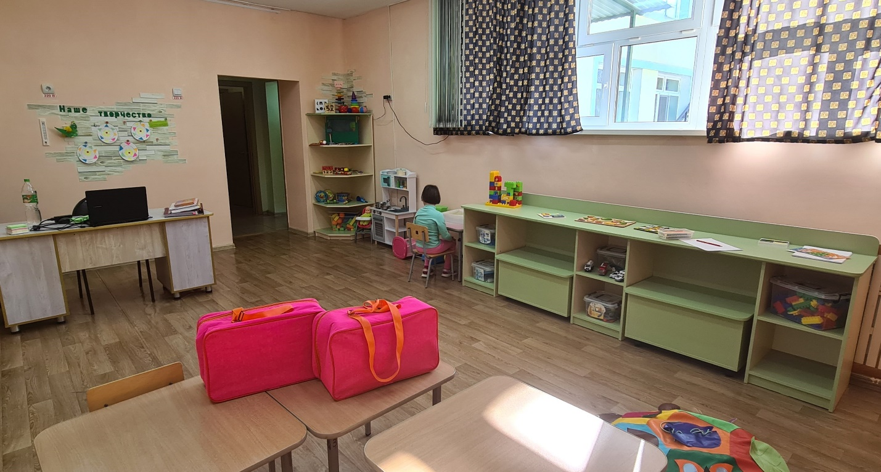

Для полноценной реализации образовательного процесса в групповых комнатах установлены столы и стулья по количеству детей в группах. Подбор мебели для детей проводится с учетом антропометрических данных воспитанников и в соответствии СанПиН. Каждая групповая комната оснащена мебелью для размещения игрового развивающего материала и организации различных видов деятельности детей. Также в групповых комнатах находится мультимедийное оборудование, ноутбук, учебные доски (маркерные). Игрушки, безвредные для здоровья детей, отвечают санитарно-эпидемиологическим требованиям, могут быть подвергнуты влажной обработке и дезинфекции.